- כן זה .NET Assembly
כן זה PE. נימוק: יש מתודה public static בשם Main שמהווה entry point להרצה.

- A26_Ex01
- 26.1.1.31295
- Manifest
- שם: mscorlib גרסה: 4.0.0.0
שם: System.Xml גרסה: 4.0.0.0

Type (Struct/Class/Enum) | Name | Members (methods, fields)
Class | Program | - public static void Main()
Class | DemosManager | - public static void RunDemoApp()  - private static bool authenticateUser()  - private static eDemoOptions getUserInput()  - private static void showOptions()
Class | Demos | - public static void RunBinaryCheck()  - public static void RunSandClock()  - private static int buildLine(StringBuilder, int, int)  - private static bool checkIfAscendingSeries(string)  - private static bool checkIfDescendingSeries(string)  - private static void drawAstrixClock(int)  - private static string getInputFromUser(int)
Enum | eDemoOptions | - public static int BinaryCheck  - public static int Exit  - public static int StarClock

- שם משתמש: A26_Ex01 סיסמה: CSharpRocks

דוגמאות הרצה:
- סדרות בינאריות

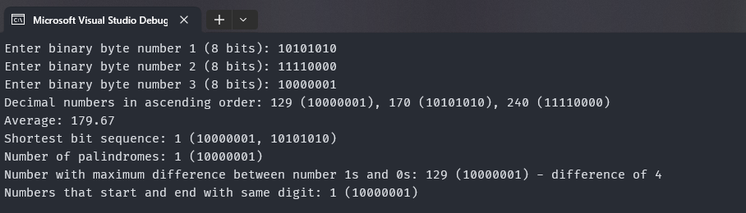
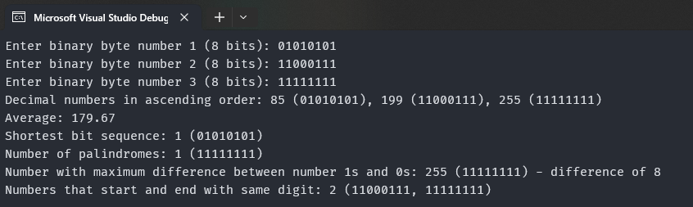
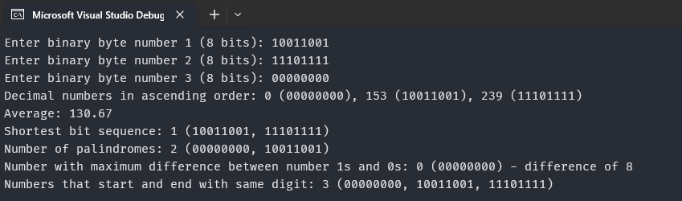
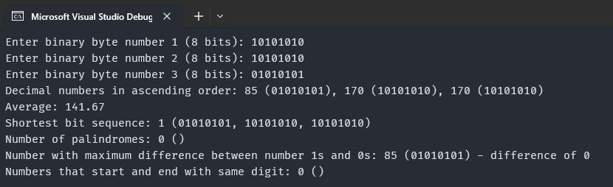
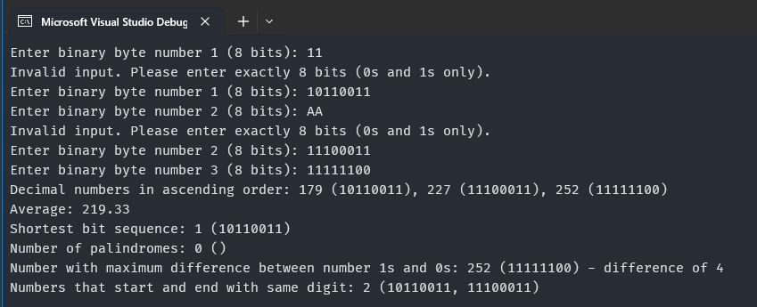
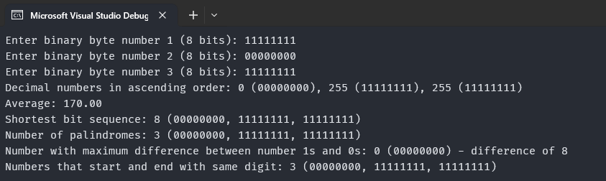
- עץ מספרים למתחילים
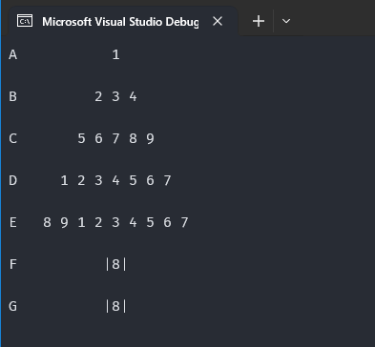

- עץ מספרים דינאמי
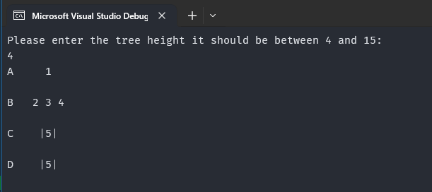
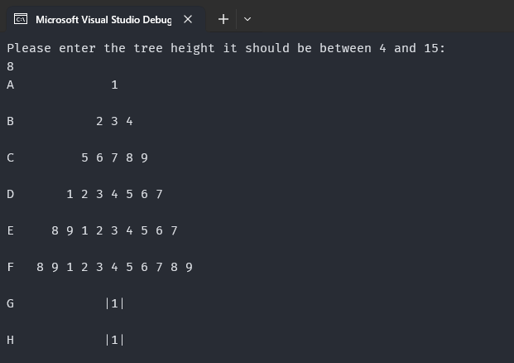
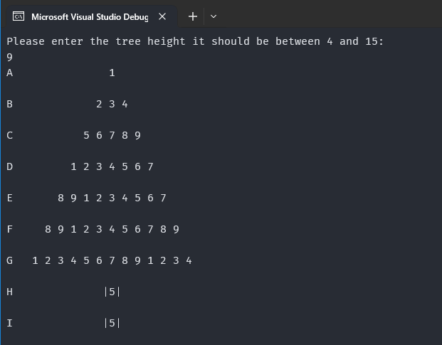

- ניתוח מחרוזת
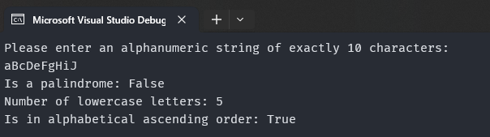
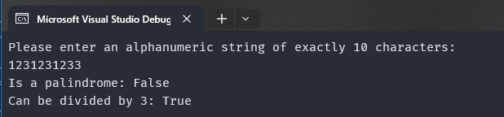
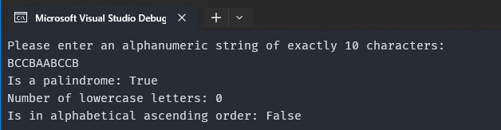
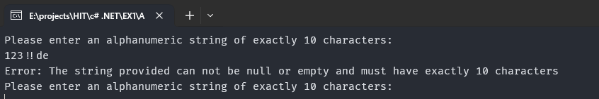
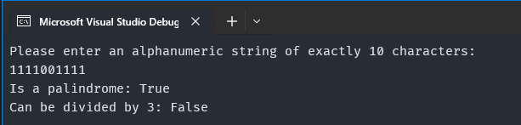

- סטטיסטיקות מספרים
